**西北大学社会实践操作手册**

**一、项目申报**

第一步：登录

通过统一身份认证，点击系统导航界面的“第二课堂”按钮进入。







点击“第二课堂”按钮

学生也可在微信公众号“团聚西大”下方菜单“活动专题”栏选择 “第二课堂”进入第二课堂移动端。

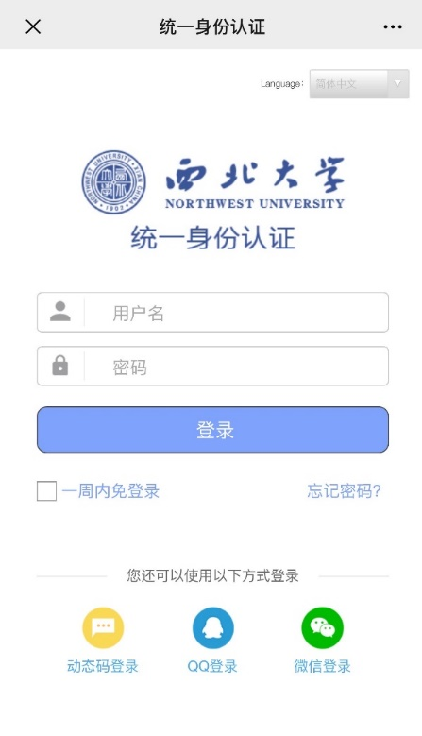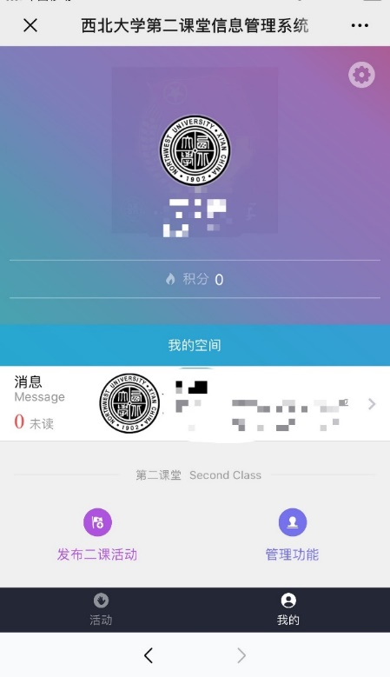

若学生与教职工首次打开“第二课堂”或“第二课堂后台”，则在登陆时需填写信息补充页绑定个人手机号。（若未绑定手机号，则无法登陆后台端）信息补充页只在登陆“第二课堂” 时会显示。

第二步：找到本次项目主页

切换到【活动】菜单，在活动菜单顶部，点击：“2019西北大学寒假社会实践活动”进入项目主页。

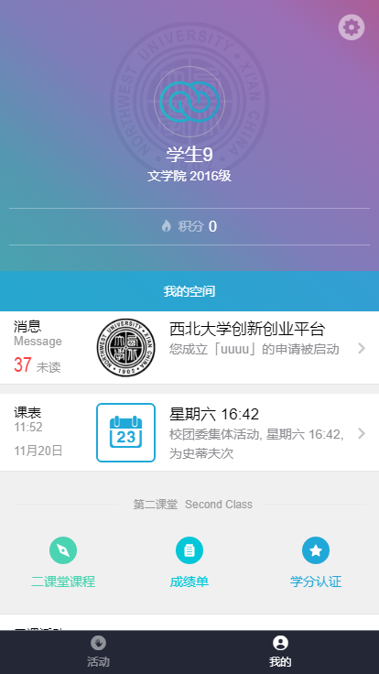

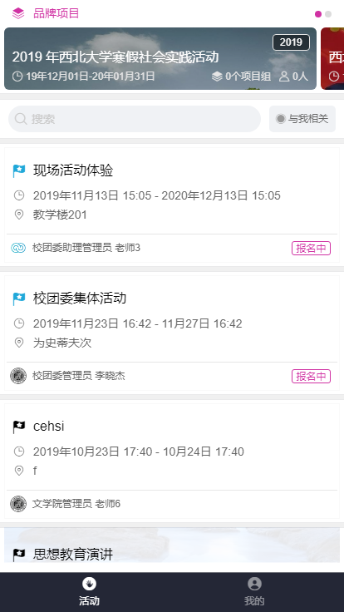

3

2

1

第三步：项目开展

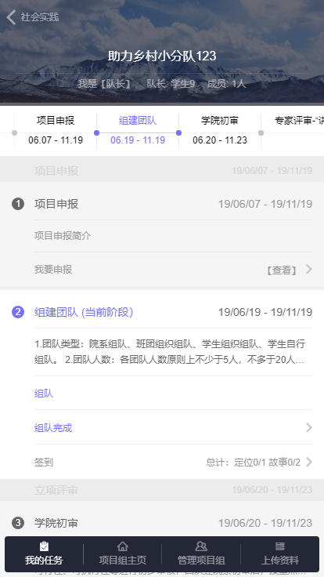进入活动主页，点击“我要申报”，点击进入进行申报表的编写，编辑内容，完成操作点击提交。提交申报表后进入到组队环节，可进行招募，也可使同学自主加入，可设置加入成员审核或者不审核。待成员数量达到要求后，即可点击确认组队按钮，完成组队

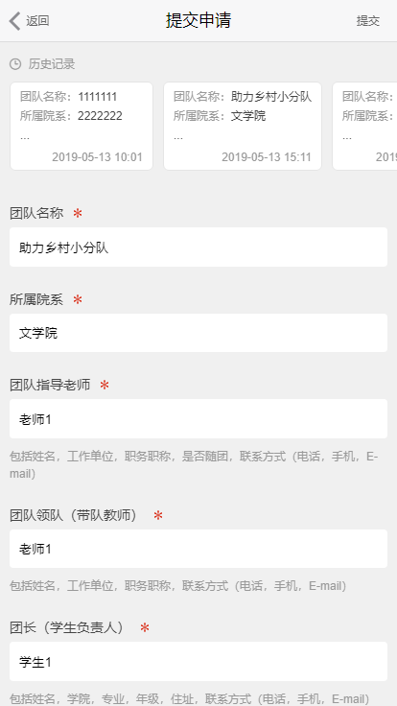



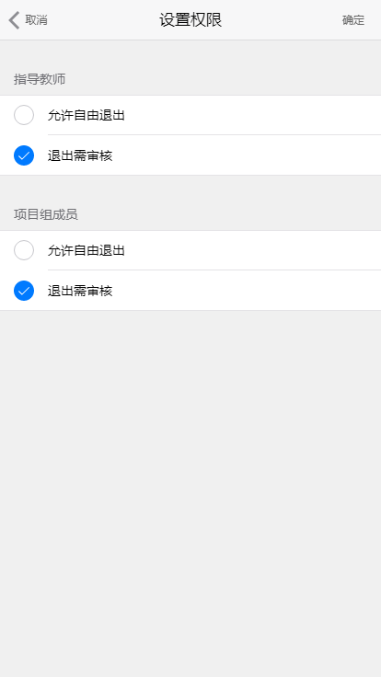

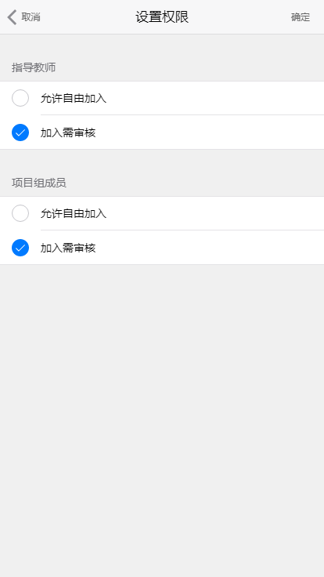

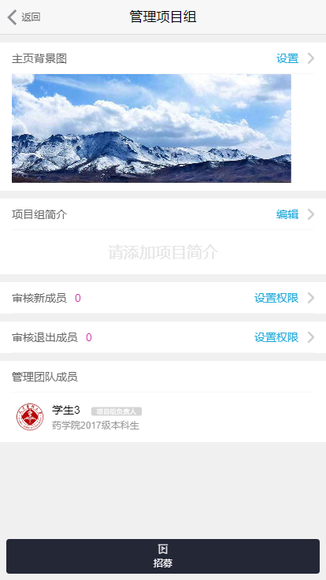

1. **实践环节**

第一步：签到，队长和队长点击签到，即可进入到发布签到日志的页面进行签到

第二步：发布实践日志，点击我要发布即可进行发布，实践日志必须发3篇以上

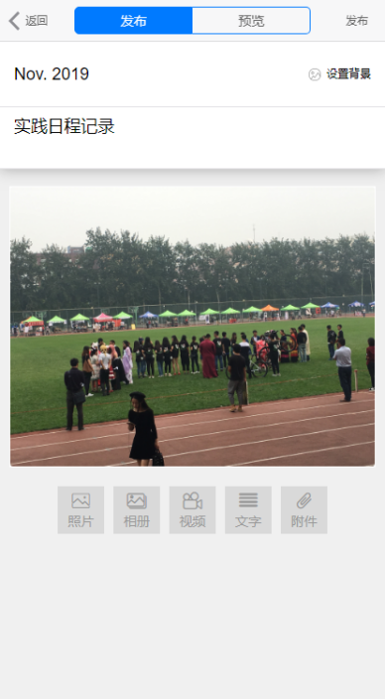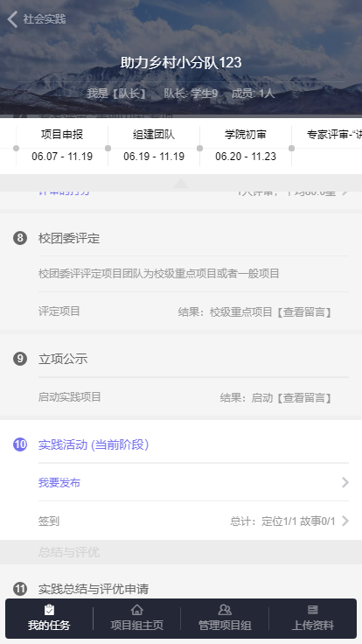



三、实践总结与评优申请

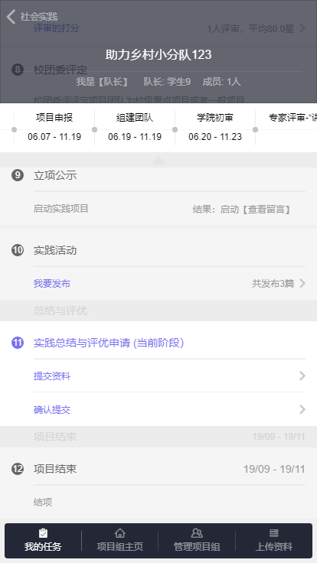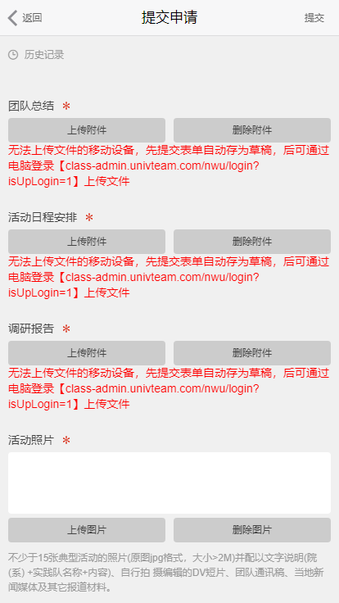

提交总结和评优申请